Statistiques  à deux variables | Traitement d’un exercice classique de statistiques (ajustement) | CASIO  ClassPad 300

? | Un lycéen a commencé la conduite accompagnée en 2002 et jusqu’en 2007 il utilise ponctuellement le véhicule de ses parents (même après avoir obtenu son permis de conduire). Le tableau suivant indique pour chaque années le nombre de sorties (X) et le nombre de kilomètres parcourus (Y).  - Déterminer les valeurs de la série Z définie par Z = $\sqrt{Y}$.  - Déterminer les coordonnées du point moyen de la série (X, Z).  - Déterminer l’équation de la droite d’ajustement linéaire de Z en X par la méthode des moindres carrés.  - Représenter le nuage de points de coordonnées (X, Z) et la droite d’ajustement linéaire trouvée. | ?
  Année | 2002 | 2003 | 2004 | 2005 | 2006 | 2007
  X : Nombre de sorties | 36 | 39 | 42 | 47 | 53 | 57
  Y : Nombre de km | 998 | 1 229 | 1 502 | 2 184 | 3 280 | 4 156
Saisie de la série double (X, Y).
Sélectionner le menu Statistiques dans l’écran de démarrage  Saisir en list1 les valeurs et en list2 les effectifs. | 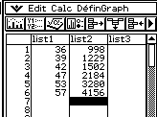
Question 1) . Calcul de la série Z
Rester dans l’éditeur statistique et sélectionner la  cellule Cal de la liste3 puis saisir la formule $\sqrt{(\text{list2})}$  dans la boite cal = .  séquence :  Keyboard Instruction cat list2 ( abc )  L’affichage de la liste 3 est en valeurs exactes. | 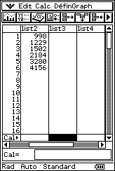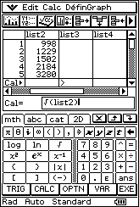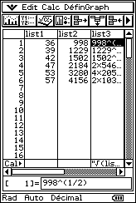

Calcul des coordonnées du point moyen
Rester dans le menu Statistiques.  Choisir avec le stylet l’instruction Calc puis  Deux variables et renseigner la boite de dialogue comme ci-contre. Valider par OK.  Lire les coordonnées du point moyen et fermer la boite de dialogue avec OK. | 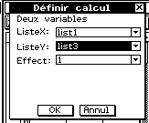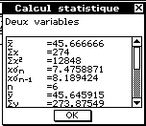

Question 2) . Equation de la droite de régression
Dans l’écran des listes, revenir à l’instruction Calc puis Rég linéaire et renseigner la boite de dialogue comme ci-contre. Valider par OK.  → L’équation de la droite de régression est saisie en y1  → La notation anglaise donne Y = a +bX. Elle peut tout à fait être utilisée | 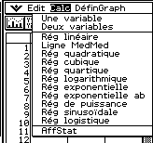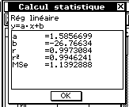

Question 3). Représentation graphique
Pour obtenir le nuage de points :  OK pour revenir à l’écran des listes  puis Instruction DéfinGraph :cocher le premier graphe et choisir la Fenêtre Stat Auto et  Règlage régler GraphStats1 comme ci-contre puis Valid  Activer l’icône des graphiques statistiques. Le tracé du nuage et de la droite est automatique. | 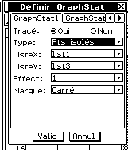

⇒ Compléments

Autre méthode de tracé de la droite de régression
Dans l’ écran LinearReg choisir COPY (touche F5 ).  Puis touche EXE . Le tracé de la droite de régression s’obtient dans le menu GRAPH .  Les coefficients a et b sont alors notés avec leurs valeurs approchées. | 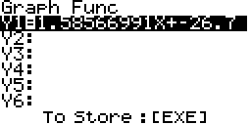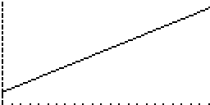

Visualiser le point moyen
Dans l’éditeur de fonctions, choisir TYPE puis Type x= et saisir en x2 la moyenne de la liste 1 ( Keyboard puis Instruction cat mean ).  Choisir TYPE puis Type y= et saisir en Y3 la moyenne de la liste3.  Revenir au menu Statistiques et activer l’icône des graphiques. | 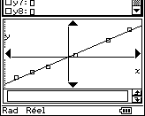

⇒ Problèmes pouvant être rencontrés
Problème rencontré | Comment y remédier
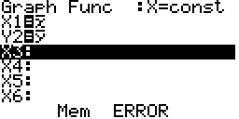 | Appuyer sur AC/ON et revenir au menu STAT pour recalculer les coordonnées du point moyen.
Dim ERROR | La série statistique appelée pour la représentation graphique n’existe pas.  Appuyer sur la touche AC/ON puis rectifier.
Aucun graphique n’est tracé à l’écran. | La fenêtre graphique n’est pas adaptée à la représentation souhaitée.

⇒ Commentaires
 La comparaison des coefficients de corrélation ne figure plus explicitement au programme des classes de lycée. Il peut aussi être pertinent ici de comparer les deux nuages de points ce qui suppose de redéfinir la fenêtre graphique pour obtenir à l’écran celui de la série (X, Y).
 Le choix y = ax + b pour tracer la droite de régression permet de ne pas saisir l’équation à chaque nouvelle situation. En effet la calculatrice actualise les valeurs a et b en fonction du dernier ajustement linéaire calculé.
 La procédure permettant de visualiser le point moyen peut être utilisée pour superposer deux graphiques.

